Департамент образования города Москвы
Государственное бюджетное общеобразовательное учреждение города Москвы «Гимназия №1505
«Московская городская педагогическая гимназия-лаборатория»»

РЕФЕРАТ
на тему

Дом будущего
Выполнил (а):
Мастерских Арсения Евгеньевна
Руководитель: Ветюков Дмитрий Алексеевич

______________________ (подпись руководителя)
Рецензент: Геннадий Владимирович Дмитриев
________________________ (подпись рецензента)
Москва
2016/2017 уч.г.

Оглавление

Введение 4
Глава 1 «Что такое неофункционализм?» 5
Глава 2 «Загородные дома» 7
Заключение 18
Список использованной литературы 19

Введение

«Дом не машина. Это средоточие системы, структур, стремлений и воспоминаний »
В любом споре, посвященном современным идеалам жилья, мы часто уделяем недостаточно внимание практическому или интересному замыслу. Хотя на данный момент современный дом может стать отличным сочетанием изобретательности и немыслимого использования стилей и различных материалов.
Дома представленные в этом реферате содержательны, прагматичны, они всегда современны и в то же время не ограничены стилистическими условностями или эстетическими стереотипами.
Проблема: в современном мире произошел теоретический раскол, архитектура стала двойственной. Этика и эстетика, минимализм и максимализм, деконструктивизм и конструктивизм, модерн и традиции. Медленное эволюционное развитие архитектуры было нарушено и открыто для различных направлений и ответвлений, размазывающие исконные принципы и традиции архитектуры. Произошло это из-за того, что очевидным стал тот факт, что функция внешнего выражения или коммуникативная нагрузка здания не менее важны, чем его прямое назначение. Вследствие этого функционализм стал менее востребованным . И на смену ему пришел неофункционализм.
Цель: собрать в этом реферате проекты поддерживающие неофункционализм. Показать различные его грани.
Актуальность: будущее наступает очень быстро. Еще 10 лет назад мы не знали о существовании сенсорных телефонов. Победа новой концепции домов может наступить и завтра Рассматриваемая мной концепция это только одна из возможных. Мы не знаем, но можем предположить «заглянуть в будущее», ведь людям всегда интересно их будущее. В связи с этим мой проект считается актуальным.

Глава 1 «Что такое неофункционализм?»

Неофункционализм –подход, способ мышления в архитектуре, опирающийся не неординарность в своем исполнении, новые технические и научные открытия в строительстве. Это восприимчивость, а не рассуждение, подход и способ мышления, а не манифест. Относится к такому движению, как модернизм.
Дома созданные в этом способе мышления, демонстрируют общий подход, не разделяя какую либо определенную эстетику. В нем присутствует и осознанность технических инноваций, историческому контексту и духу места.
До неофункционализма.
Необрутализм был предшественником неофункционализма. В свою очередь этот он вышел из брутализма. В европейских странах брутализм был втиснут в рамки обычных массовых жилищ. Хотя и главный замысел его – реализация новых архитектурных условий и технологий, экономичным способом, но упор пришелся на эстетику, что повлияло на раскол замысла и толкования. Это привело к разрушению брутализма на начальном этапе, и появлению необрутализма. Это негативно окрашенное название дали архитекторы Элисон и Питер Смитсон, написавшие о нем книгу(1966). В этом стиле соединяет все себе возводимые асимметричные здания с их фасадами, походящими на бункер, и строгие тяжеловесные детали. С одной стороны такая архитектура говорила о доминирование, агрессии и силе. С другой стороны благодаря шероховатостям бетонной поверхности чувствовалась подлинность ручной работы. Но необрутализм вызывал неодобрение, из-за ассоциаций между бетоном и бункером. Он выбрал движение в направлении эстетики, основанной на прагматизме, находящейся под воздействием потребностей, а не желаний. Эстетика была неизменна, диаметрально противоположна тщательно организованному и структурированному модернистскому подходу. Не стремясь к доведенному до идеала совершенству, необрутализм произвел начало раскола в архитектуре.
Неофункционализм подхватил волну разрушения традиционных форм домов от необрутализма. В отличии от функционализма, он является движением без стиля. Если принцип функционализма «форма следует за функцией», то у неофункционализма принципов нет вообще. Этот подход призван сопротивляться признанным положениям вещей, находясь в постоянной оппозиции к существующим принципам проектирования. В итоге простота и несовершенство постепенно станут приемлемы как для архитекторов, так и для заказчиков.
Неофункционализм придает новое значение прогрессу, смотря на мир архитектуры с твердым, недавно обнаруженным, но все же абсолютно реалистичным оптимизмом. Неофункционализм демонстрирует ясный подход, отрицая претензии того, что могло быть названо «литературной архитектурой», к сложности и запутанности. Он не отказывается от своего архитектурного прошлого, а просто предлагает альтернативную и свежую версию настоящего, прокладывая путь к новому, многообещающему и глобальному будущему современного проектирования.
Значение неофункционализма для современной архитектуры.
Дома построенные в стиле неофункционализма не будут испытывать недостатка идей, ведь он несет в себе гражданскую, географическую и культурную точку зрения. Они обладают простой эстетикой: не прямой визуальной однородностью, а общим восприятием места, которое впитывает в себя традиционные формы и материалы, так же прагматическим желанием получить максимум от места застройки, быстро в рамках бюджета. Дома созданные в неофункционализме делятся два типа: загородные дома, вписанные в ландшафт и коттеджи, находящиеся в условиях пригорода.

Глава 2 «Загородные дома»

Загородный дом, вписанный в ландшафт – один из самых желанных идеалов традиционных домов эпохи модернизма.
Permanent camping (проект кемпинга), архитектурное бюро Casey Brown Architecture’s.
Когда-то именно сельскохозяйственные здания послужили одним из главных технических и визуальных образцов для архитектуры модерна. К примеру, элеваторы американского Среднего Запада привели в восхищение ранних модернистов, из-за своих огромных абстрактных форм.
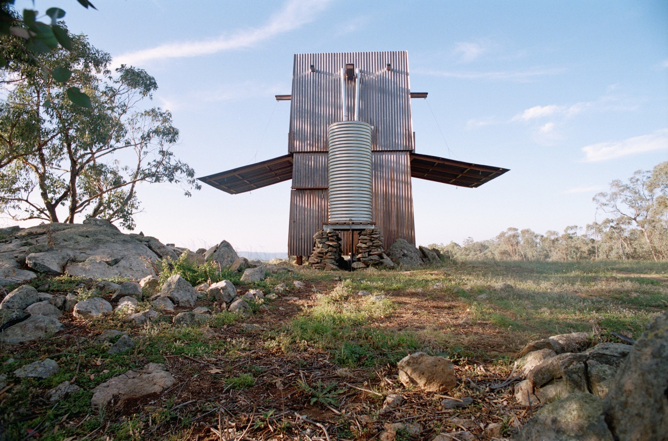
Рисунок 1 Permanent camping (проект кемпинга), архитектурное бюро Casey Brown Architecture’s (2007) http://www.permanentcamping.com.au/
Проект кемпинга от архитектурного бюро Casey Brown Architecture’s взял, как раз таки идею от сельскохозяйственного и промышленного проектирования. Расположившись на вершине хребта, это здание очень вписывается в окружающую среду: широкая панорама, открывающаяся от этого строения, подчеркивается «древними мертвыми деревьями» и гранитными валунами.
Двухэтажный каркас из твердых пород деревьев, облицован медью. Имеет систему откидных панелей, предназначенных для того чтобы открыть первый этаж окружающему пейзажу, или наоборот, закрыть от плохой погоды.
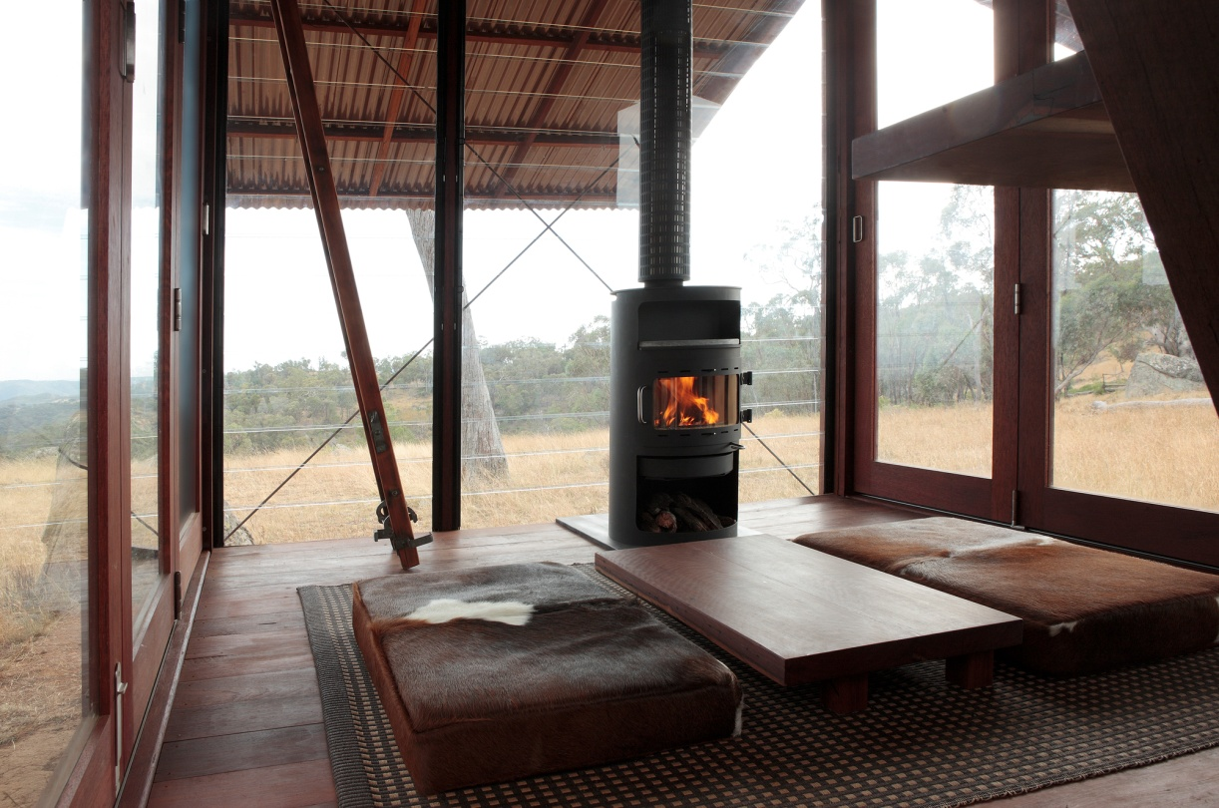
Рисунок 2 Permanent camping, вид изнутри http://www.permanentcamping.com.au/
Справа от главного здания находится резервуар для воды. Структура надежно изолирована от холодных ветров и жарких дневных температур. Многослойные стены все вентилируемые сверху и снизу, что позволяет обеспечить свободное движение воздуха. Внутренняя структура отдела переработанным деревом. Внутри находится дровяная печка. Проект находится в Австралии.
House RR (Дом RR), архитектурное бюро Andrade Morettin Arquitectos.
Этот заказ поступил от молодой пары, которая хотела провести свою жизнь в экологически чистом доме. Кроме того здание нужно было спроектировать из минимального бюджета.
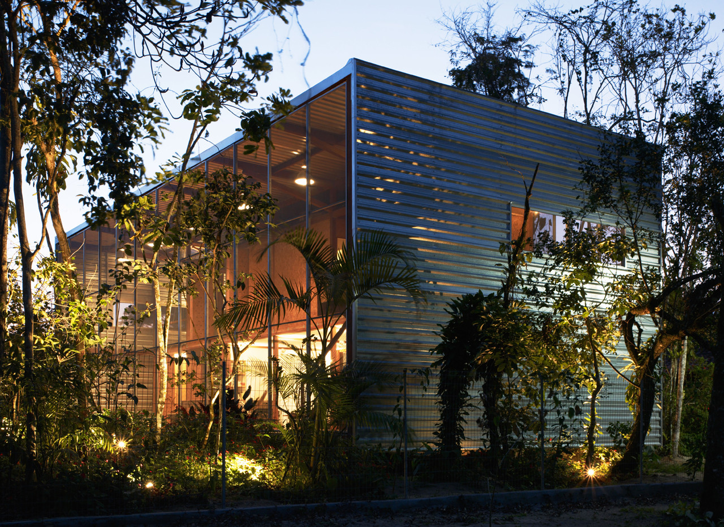
Рисунок 3 House RR (Дом RR), архитектурное бюро Andrade Morettin Arquitectos http://architizer.com/projects/rr-house1/
Дом RR стоит в живописном месте. Окруженный густой растительностью, он находится всего в нескольких километрах от моря. Но есть небольшие минусы. Он подвержен черезвычайно жаркому и влажному климату леса.
Поскольку дом находится в таких экстремальных условиях, он должен защищать хозяев от насекомых, высоких температур, частых дождей и активного солнца. К примеру вид на океан и лес должны были сыграть на руку в защите хозяев этого дома. Легкий морской ветерок в сочетании с открытой планировкой дома обеспечивает постоянную сквозную вентиляцию. Дом поднят на 75 см над землей, чтобы тоже обеспечить постоянную сквозную вентиляцию.
Два длинных фасада, облицованными прозрачными экранами, можно полностью открыть. Так же дом требует минимального количества электроэнергии для функционирования, так как он спроектирован таким образом, чтобы была возможность установить на крыше солнечные батареи. В дополнении к этому, большое количество проемов позволяет проникать в здание дневному свету в течение дня.
Так же экологический подход выражается в использование простых функциональных материалов: древесина для деревянного каркаса, сталь для облицовки каркаса, бетон для свай фундамента. Экраны из стелка с покрытием ПВХ закрывают большие проемы, чтобы защитить дои от насекомых, но в то же время не перекрывают красивые виды. Проект находится в Бразилии
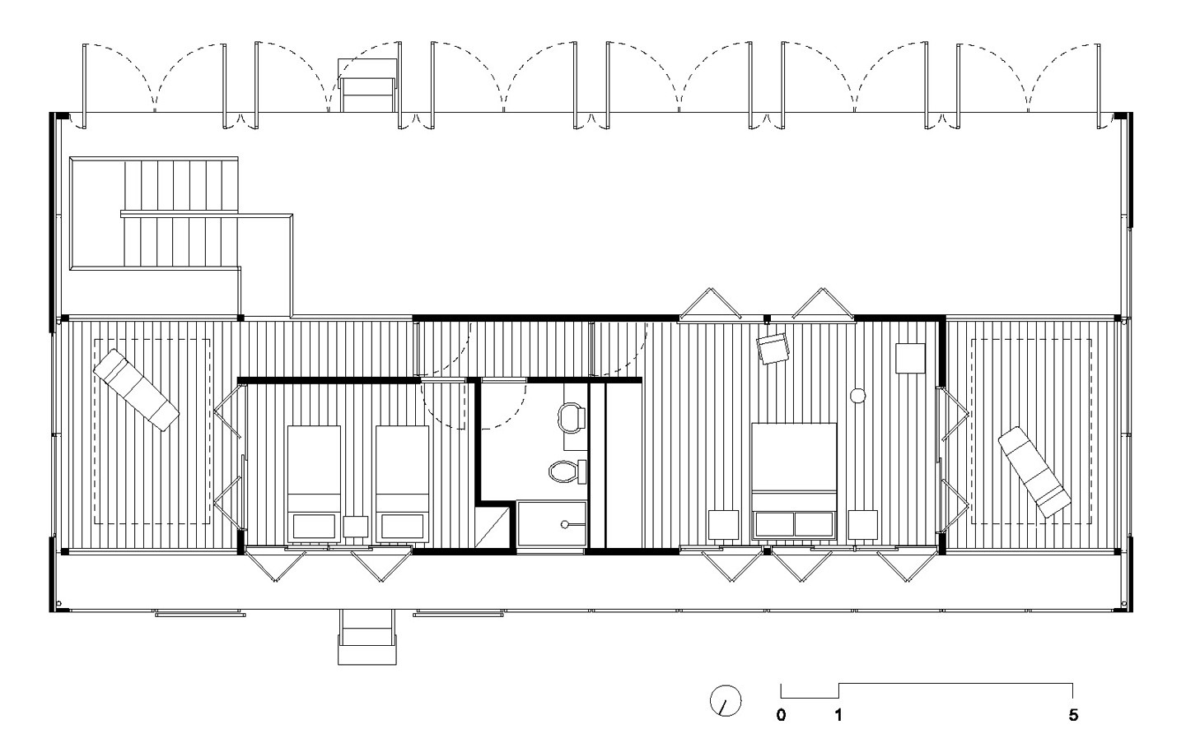
Рисунок 4 House RR (Дом RR), план этажа
Casa Fosc (Дом фокс), архитектурное бюро Pezo von Ellrichshausen Architescts
Это один из самых громких проектов новой эры современной чилийской архитектуры. Этот дом располагается на самой высокой точке представляемого участка, что открывает его жителям живописную панораму.
Само здание предстваляет собой простое строение призматической формы, располоенное на трех уровнях, с большими сплошными наружными стенами. На первом и третьем этаже находятся личные комнаты, второй этаж стал общей частью дома, так как этот этаж находится на уровне земли и естественным образом соединяется с внешним миром.
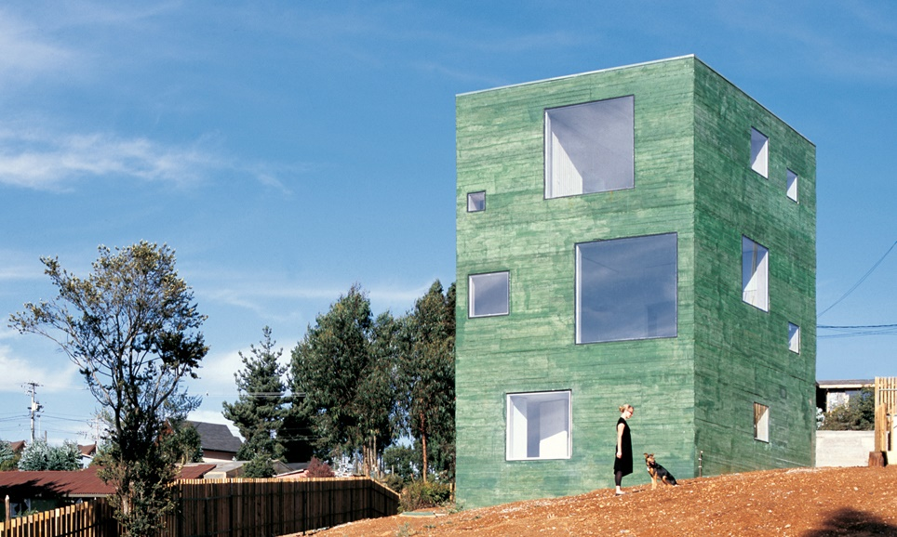
Рисунок 5 Casa Fosc (Дом фокс), архитектурное бюро Pezo von Ellrichshausen Architescts
Световые проемы напрямую отвечают потребностям внутреннего освещения. Стены представляют собой панели из двух бетонных плит и теплоизоляционного слоя между ними.
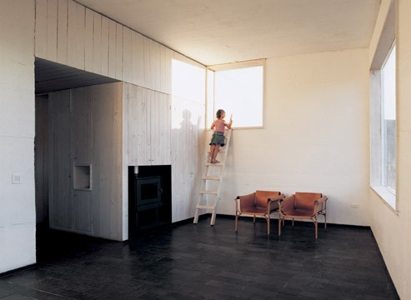
Рисунок 6 Casa Fosc (Дом фокс), вид изнутри
Монолитное здание было спроектировано под воздействием старых и ржавых квадратных постаментов, так что не понятно, выполнено оно человеком или имеет природное происхождение. Строение может отображать символическое и эстетическое видение архитектора, но с точки зрения материала и внутренней планировки, это представляет собой наиболее эффективное использование стоимости и места. Проект находится в Чили.
Maison A 100,000 Euro («Дом за 100 000 евро»), архитекторы Алдрик Бекманн и Франсуаза Н’Тепе
Дом, имеющий форму куба, возводился как пример недорогого строительства. Фасады облицованы грунтованной лакотканью, образуя темно-коричневую патину, которая напоминает традиционный черепичные фасады этого региона.
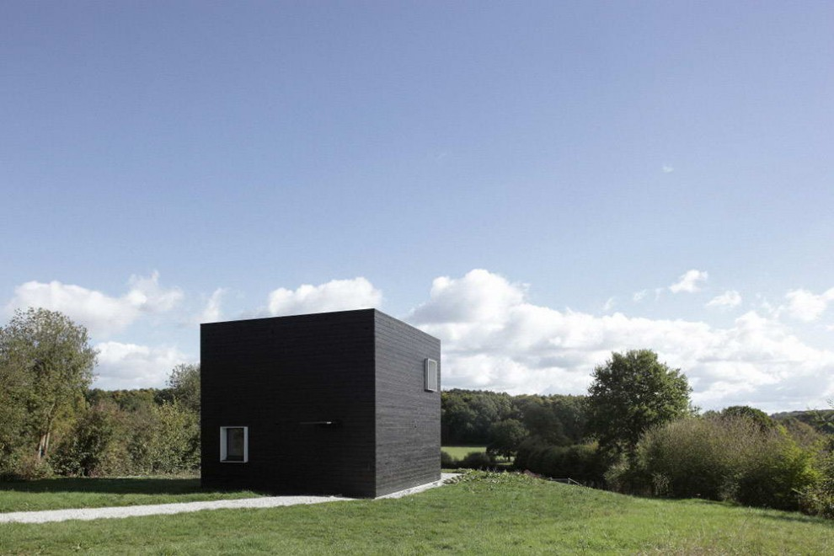
Рисунок 7 Maison A 100,000 Euro («Дом за 100 000 евро»), архитекторы Алдрик Бекманн и Франсуаза Н’Тепе
Небольшой по площади этаж стал причиной компактной планировки, но деревянные конструкции позволяют иметь больше вариантов и в то же время естественным образом снижает стоимость, поэтому здание с двумя-тремя спальнями может иметь чрезвычайно невысокую цену.
Этот дом своим примером предлагает сделать шаг навстречу недорогому жилью как ответ на экономические проблемы. Находится во Франции.
Casa tolo (дом толо), архитектор Альваро Лейте и Сиза Виейра
Это строение больше походит на бункер или заброшенное военное укрепление, чем на дом. Основная характеристика проекта, которая во многом определила форму дома, заключалась в особенном положении участка: на длинной узкой и крутой части склона.
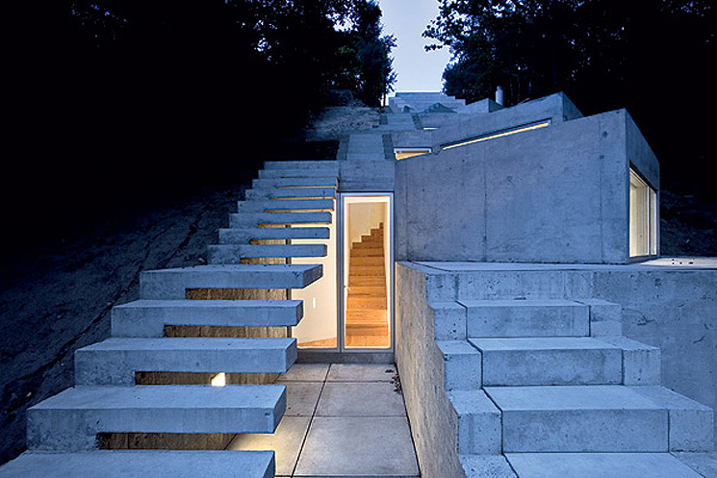
Рисунок 8 Casa tolo (дом толо), архитектор Альваро Лейте и Сиза Виейра https://ru.pinterest.com/andrewolter/casa-tolo/
Каскад крыши формирует ряд ступенек, которые выглядят, как террасы для садов. Кроме того, воспользовавшись наклоном участка и его развернутостью в строну юга, архитектор позаботился о том, чтобы каждый из объемов имел доступ к естественному свету и открытый вид на лес.
Принимая решения о том, чтобы дом наполовину погрузить в холм, архитектор руководствовался экологическими и практическими соображениями. Это решение обеспечивает термоизоляцию, в результате появляется постоянная выгода. Вдобавок объемы, покрытые плитами, обеспечивают гидроизоляцию строения. Сеть пешеходных дорожек и тропинок соединяет различные уровни участка, внутренние и наружные , и многочисленные сады и дворики.
На расстоянии этот дом похож на водопад камней, падающих с вершины холма.
Коттеджи.
Коттедж - Индивидуальный жилой благоустроенный дом в пригороде, в рабочем посёлке.
SPARROW HOUSE («Воробьиный дом»), архитектурное бюро BMM Sustainble Design.
Это здание с низким энергопотреблением. В начале строительства возникла проблема, поскольку само здание угрожало перегрузить территорию или доминировать над соседними одноэтажными этажами.
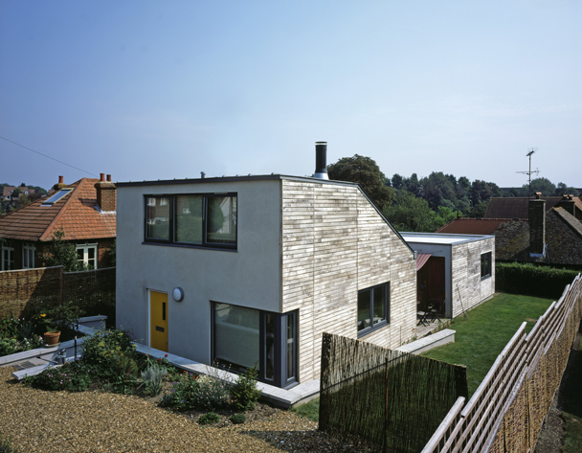
Рисунок 9 SPARROW HOUSE («Воробьиный дом»), архитектурное бюро BMM Sustainble Design http://bbm-architects.co.uk/portfolio/sparrow-house/
Но все обошлось: местные органы власти разрешили строительство, хотя и с некими условиями. Основные материалы: каштан, овечья шерсть, древесные плиты.
У этого дома имеются 3 стеклянные раздвижные двери. Из прихожей можно пройти на кухню. Выше находится спальня и ванная комната. Внутренний двор дома выходит на юг, что позволяет получить в два раза больше энергии. Установленные на крыше тепловые солнечные панели обеспечивают горячую воду для обогрева полов, а овечья шерсть сохраняет тепло в доме. Каштановое дерево использовано для облицовки здания, так же применялось в изготовлении деталей интерьера.
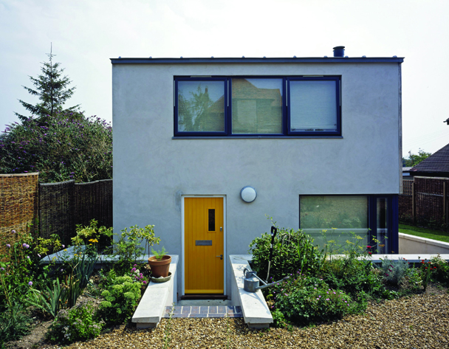
Рисунок 10 SPARROW HOUSE («Воробьиный дом»), фасад http://bbm-architects.co.uk/portfolio/sparrow-house/
В целом дом выглядит просто и непринужденно, хотя спрятанная высота крыши и окна с металлическим каркасом следуют современным тенденциям. Дом находится в Великобритании.

ONE WINDOW HOUSE (Дом с одним окном), архитекторы Оливер Туран и Дебора Ричмонд.
Этот проект направлен на решение жилищного вопроса в Лос-Анджелесе.
Фасад этого дома облицован профилированными, стеклянными и фанерными панелями. Основные материалы для облицовки внутри - это бетон, пластик и шлифованная ДСП.
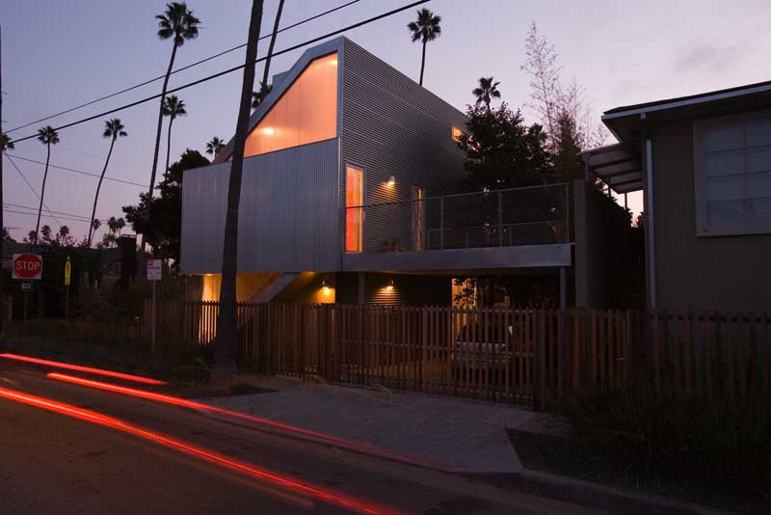
Рисунок 11 ONE WINDOW HOUSE (Дом с одним окном), архитекторы Оливер Туран и Дебора Ричмонд http://www.e-architect.co.uk/losangeles/one-window-house
Главная задача архитекторов – устойчивость строения. Строение, в котором присутствуют сочетания стальных и деревянных каркасов, фактически не нуждается в каком-либо особенном отоплении и кондиционировании.
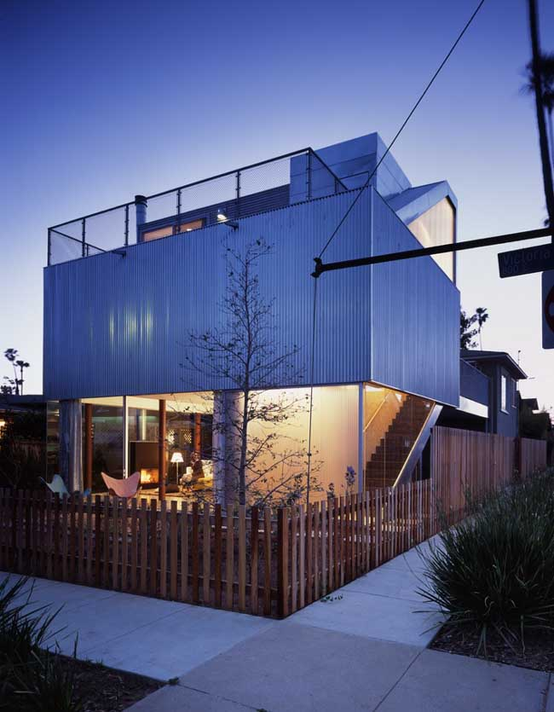
Рисунок 12 ONE WINDOW HOUSE (Дом с одним окном), дом и прилегающая территория http://www.e-architect.co.uk/losangeles/one-window-house
Дом предназначен для семейной жизни в США.

Заключение
Неофункционализм отбирает самое лучшее из предшествующих стилей и архитектурных подходов и переводит их в мир потребностей сегодняшнего дня. Ни одно из архитектурных направлений не подходит лучше этому постоянно развивающемуся плюралистическому миру. Неофункционализм придает новое значение прогрессу, демонстрируя ясный подход. Он не отказывается от своего архитектурного прошлого, а просто предлагает свежую и альтернативную версию настоящего, прокладывая путь к новому, многообещающему будущему современного проектирования.
Я не утверждаю, что именно эта концепция домов в будущем будет одна из ведущих, это только предположение. Но это в полнее возможно, ведь никто из нас не может заглянуть в наше будущее.

Список использованной литературы

http://wright-park.ru/novelties/neofunkcionalizm_v_arhitekture_sovremennyh_zagorodnyh_domov/
http://www.elementalchile.cl/en/
https://ocw.mit.edu/courses/architecture/4-205-analysis-of-contemporary-architecture-fall-2009/readings/MIT4_205F09_Sullivan.pdf
https://www.theguardian.com/artanddesign/2009/may/02/architecture-brutalism-park-hill
http://caio.ueberalles.net/modernism/modernism_slides.pdf
Архитектура Будущего Дж. Белл
https://docs.google.com/file/d/0B7mgXcwfK2tDSzUydmhkalE4MGM/view
http://www.e-architect.co.uk/losangeles/one-window-house
http://www.curbed.com/2014/6/19/10085788/architect-familys-awardwinning-one-window-house-asks-2325m
http://bbm-architects.co.uk/portfolio/sparrow-house/
https://ru.pinterest.com/andrewolter/casa-tolo/
http://www.permanentcamping.com.au/
http://architizer.com/projects/rr-house1/

